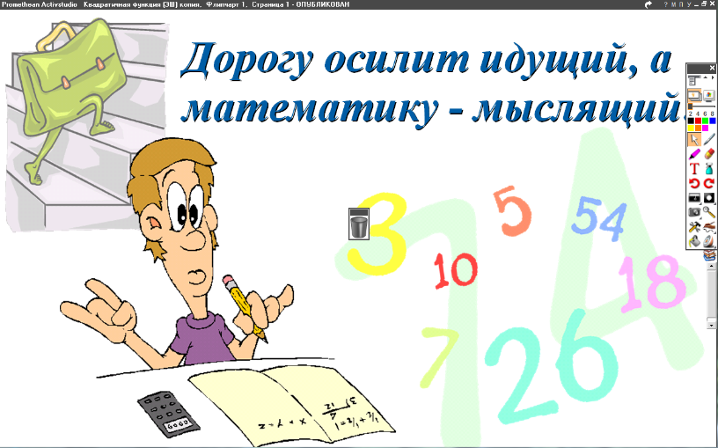
19.04.2022
5 класс
Математика
Урок № 107
Тема. Вычитание смешанных дробей.
Цель: закрепить умения вычитать смешанные дроби.

1. Выполнение упражнений № 1006 стр. 222.

Домашнее задание: № 1007 (а,б,в).

Задание, выполненное в письменном виде, должно быть сфотографировано и отправлено в виде файла.
Для обратной связи можно использовать электронную почту: n.p.pukhalskaya@mail.ru, социальную сеть ВК.



